Maßgeschneidert
OEM-Kühlstellenregler für steckerfertige Kühlmöbel

Wiesbaden, 04.12.2018: Eckelmann erweitert sein Portfolio um OEM-Lösungen für steckerfertige Kühlmöbel. Mit dem VCC-PI-500 zeigte das Unternehmen auf der diesjährigen Chillventa einen Prototyp der neuen Virtus Case Controller Plug-In-Serie. Die modulare Elektronik-Lösung lässt sich exakt auf den Möbeltyp abstimmen – von der Hardware über die Anschlüsse für Sensorik und Aktorik bis hin zu kundenspezifischen Funktions- und Software-Anpassungen.
Durch die individuelle Wahl der Bauform und des Designs lassen sich die Regler zudem besonders platzoptimiert im Kühlmöbel verbauen. Da nur die vom Hersteller gewünschten Funktionalitäten implementiert werden, sind die Regler äußerst kompakt. Die möbelspezifische Anschlusstechnik reduziert zudem den Verdrahtungsaufwand auf ein Minimum. Durch eine eindeutige Anschlussbelegung lassen sich typische Fehler einer Schaltkastenverdrahtung weitgehend ausschließen. Noch komfortabler gestaltet sich die Montage mit möbelspezifisch vorkonfektionierten Kabelbäumen, die Eckelmann optional anbietet.
Mit den neuen OEM-Lösungen von Eckelmann können Hersteller von Kühlmöbeln die Markteinführung ihrer Geräte beschleunigen und Kosten senken. Schon ab mittleren Stückzahlen entwickelt und fertigt Eckelmann die OEM-Regler in seiner modernen Elektronikfertigung am Standort Wiesbaden – in hoher Qualität dank automatisierten Test- und Prüfverfahren.
Ein weiterer Vorteil der kompakten Plug-In-Regler von Eckelmann ist die Möglichkeit der einfachen Anbindung an Remote-Kältesysteme. Über die E*LDS Systemzentrale lassen sich dann beispielsweise zentrale Überwachungs- und Managementaufgaben realisieren, von der Alarmierung über die Temperaturaufzeichnung bis hin zu zeitgesteuerten Aufgaben für ein intelligentes Abtaumanagement oder die Lichtsteuerung. Plug-In-Lösungen in Discountern lassen sich somit noch viel effizienter und sicherer automatisieren.
1.867 Anschläge (ohne Leerzeichen)

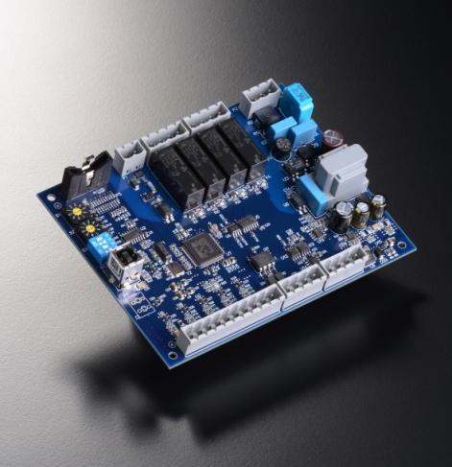

Bildunterschrift: Kompakt und kostengünstig: Die neuen Virtus LINE OEM-Regler von Eckelmann für steckerfertige Kühlmöbel. (Foto: Eckelmann AG)

Über die Eckelmann AG
Die Eckelmann AG, Wiesbaden, ist ein mittelständischer Automatisierungspartner für den Maschinen-, Geräte- und Anlagenbau. Ihre Schwerpunkte sind die Entwicklung und Serienfertigung optimierter Steuerungslösungen für Maschinen sowie die Programmierung und Systemintegration für Leit- und Automatisierungssysteme. Wichtige Zielbranchen sind: Maschinenbau, Anlagenbau für Metall- und Kunststoffverarbeitung, Chemie und Pharma, Gewerbliche Kälte, Nahrungsmittel, Grund- und Baustoffe, Mühlen und Nahrungsmittelindustrie, Medizintechnik. Die Eckelmann AG wurde 1977 von Dr.-Ing. Gerd Eckelmann gegründet.

www.eckelmann.de

Kontakt:  Eckelmann AG  Berliner Straße 161  65205 Wiesbaden  Tel.: +49 (0)611 7103-0  info@eckelmann.de  www.eckelmann.de | Media Relations:  Pressebüro Schwitzgebel  Felix Berthold  Berliner Straße 2  55283 Nierstein  Tel.: +49 (0)6133 50954-1  Mobil: +49 (0)162 4367696  f.berthold@presse-schwitzgebel.de  www.presse-schwitzgebel.de

